2.模型评估与选择

**1.过拟合**

过拟合症状：将非一般性特征也当做特征了

原因：学的太深

解决方法

欠拟合：例如在决策树学习中扩展分支、在神经网络学习中增加训练轮数等，

过拟合：证明NP=P，比如剪枝

**2.评估方法**

留出法：直接将数据集 划分为两个互斥的集合

交叉验证法：数据 分为n个大小相似的互斥子集

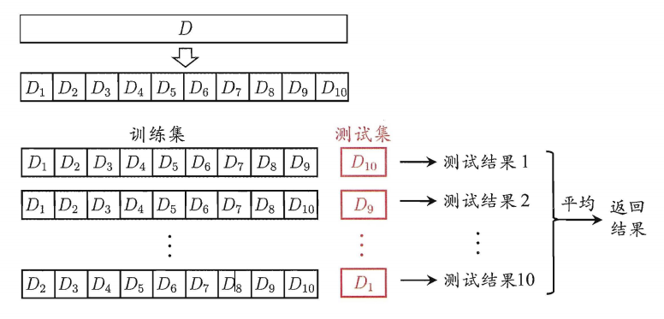

自助法: 从样本集合中采取一部分然后在放入样本中重复n次

**3.调参与最终模型**

**4.性能度量**

在预测任务中?给定样例集 = {(X1 , Y1) , (X2 的)， . . . , (Xm, Ym)} 其中饥

是示例 Xi 的真实标记.要评估学习器 的性能，就要把学习器预测结果 I(x)

与真实标记 进行比较.

回归任务最常用的性能度量是"均方误差"

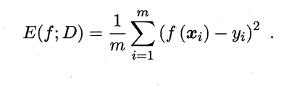

更一般的，对于数据分布 和概率密度函数 p(.) 均方误差可描述为

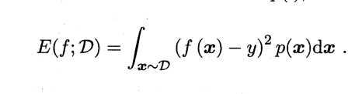

**5.错误率与精度**

错误率是分类错误的样本数占样本总数的比例，精度则是分类正确的样本数占样本总数的比例

误率定义为

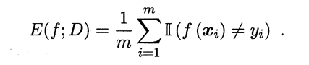

精度则定义为

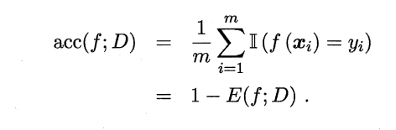

**6.查准率、查全率与Fl**

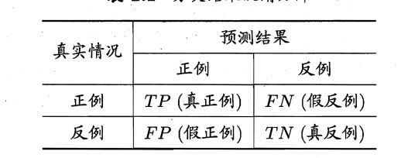

查准率 与查全率 分别定义为

